Przedmiot zamówienia:
Przedmiotem zamówienia jest dostawa cegieł niezbędnych do przeprowadzenia konkurencji murowanie (Bricklaying) realizowanej podczas wydarzenia EuroSkills 2023 Gdańsk.
Wykonawca dostarczy zamówienie w całości do Gdańska na teren Międzynarodowych Targów Gdańskich Spółki Akcyjnej (ul. Żaglowa 11, 80-560 Gdańsk) lub do magazynu ul. Nabrzeżnej – hala stoczniowa 33 na terenie Stoczni Gdańskiej (lokalizacja: 54.36489439947489, 18.662070184149446) lub inne wskazane w Gdańsku miejsce. Wykonawca ma obowiązek dostarczyć zamówienie, do magazynu, w dokładnie wskazanym budynku przez Zamawiającego.
Zamawiający wymaga, by zaoferowane materiały były fabrycznie nowe, pełnowartościowe (Zamawiający nie dopuszcza materiałów z wadami).

Wykonawca dostarczy towar w całości, we wskazane przez Zamawiającego miejsce jednak nie wcześniej niż 8 sierpnia 2023 i nie później niż 25 sierpnia 2023 r. (zgodnie z oświadczeniem Wykonawcy w pkt. 1 załącznika nr 3 – Formularza ofertowego.)

1 | CEGŁA KLINKIEROWA
Opis | Cegła klinkierowa drążona  Faktura lica: drapana  Klasa wytrzymałości min. 35  Nasiąkliwość ≤ 6 %  Mrozoodporna
Wymiary | 250 x 120 x 65 mm;
Materiał | Klinkier
Masa | 2,5 kg/szt. +/- 10%
Kolor | Czerwony
Zdjęcie poglądowe | 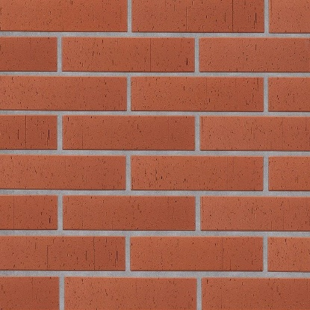
Ilość | 2210

2 | CEGŁA KLINKIEROWA
Opis | Cegła klinkierowa drążona  Faktura lica: gładka  Klasa wytrzymałości min. 25  Nasiąkliwość ≤ 6 %  Mrozoodporna
Wymiary | 250 x 120 x 65 mm
Materiał | Klinkier
Masa | 2,5 kg/szt. +/- 10%
Kolor | Żółty
Zdjęcie poglądowe | 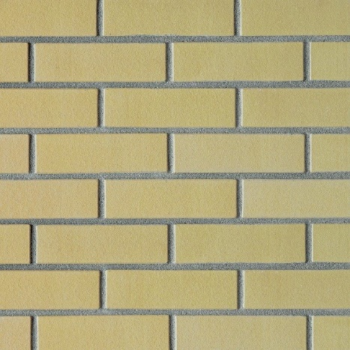
Ilość | 2015

3 | CEGŁA KLINKIEROWA
Opis | Cegła klinkierowa drążona  Faktura lica: strukturyzowana  Klasa wytrzymałości min. 35  Nasiąkliwość ≤ 6 %  Mrozoodporna
Wymiary | 250 x 120 x 65 mm;
Materiał | Klinkier
Masa | 2,5 kg/szt. +/- 10%
Kolor | Stalowy
Zdjęcie poglądowe | 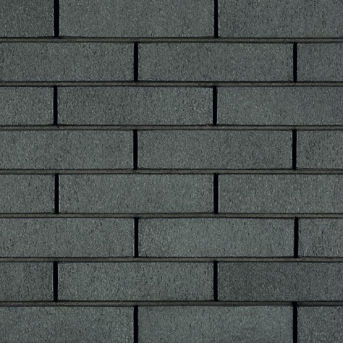
Ilość | 975

4 | PUSTAK CERAMICZNY
Opis | Pustak ceramiczny przeznaczony do budowy ścian działowych lub osłonowych, murowany na tradycyjną zaprawę, na „pióro-wpust”
Wymiary | Grubość ściany 115mm  Długość 498 mm  Wysokość 238 mm
Masa | 11 kg/szt. +/- 10%
Materiał | Ceramika
Zdjęcie poglądowe | 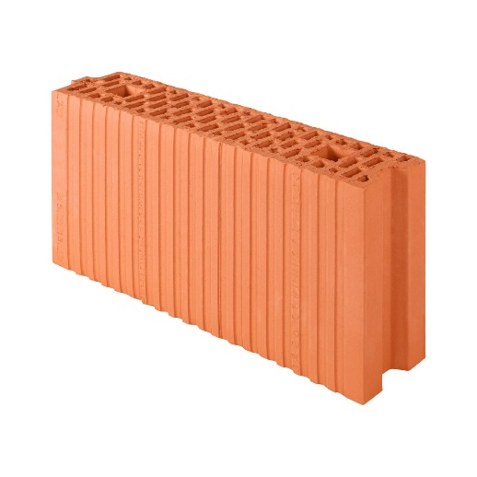
Ilość | 455

